Risultati dei test comparitivi in laboratorio
sulle guide d’onda per sistema T/Q Sonic.

Il giorno 20/9/2002, presso il Laboratorio del Dipartimento di Ingegeneria Industriale dell’Università di Parma, è stato effettuato un test comparativo, impiegando in emissione un driver a compressione RCF mod. TW-101, alimentato con un segnale (sinusoide sweeppata) di ampiezza RMS pari a circa 10 V (potenza nominale, su 8 Ω, pari a 12.5 W).
E’ stata impiegata una sweeppata logaritmica, lunga 5s, a partire dalla frequenza di 500 Hz e sino alla frequenza di 10 kHz.
Tale segnale è stato generato via software su un PC equipaggiato di scheda audio professionale (Digigram Vxpocket 440), collegato ad un amplificatore di potenza QSC mod. PLX-1200.
Il segnale emesso dal driver (direttamente o tramite le guide d’onda) è stato captato mediante un microfono B&K tipo 4189, collegato ad un analizzatore di spettro B&K tipo 2260. Il segnale amplificato, proveniente dall’uscita AC dello stesso, è stato campionato mediante il PC con scheda audio Digigram VXPocket 440. Dalla sua analisi è stata derivata la risposta all’impulso del trasduttore, che è stata separata dalle riflessioni ambientali mediante opportuna finestratura.
Sono state eseguite 4 prove:
- Trasduttore senza guida d’onda
- Trasduttore con guida d’onda tradizionale (assialsimmetrica, esponenziale)
- Trasduttore con guida d’onda esterna alla pannellatura, esponenziale, lunga
- Trasduttore con guida d’onda esterna alla pannellatura, dritta, corta
Le seguenti fotografie mostrano la strumentazione impiegata, ed alcune delle guide d’onda durante le prove.

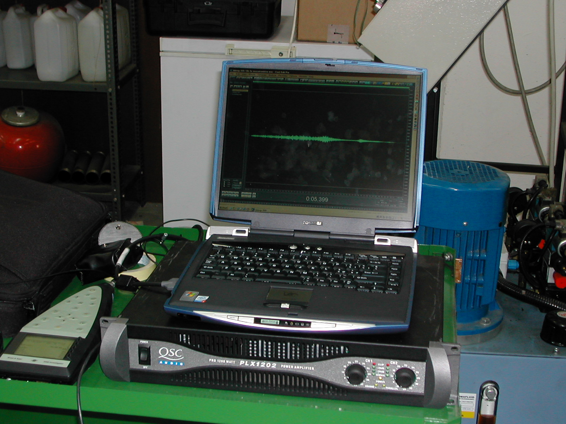

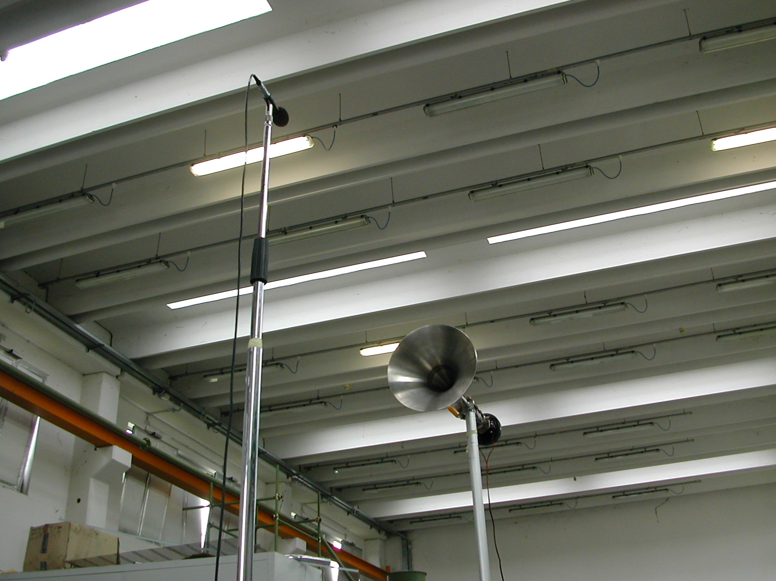

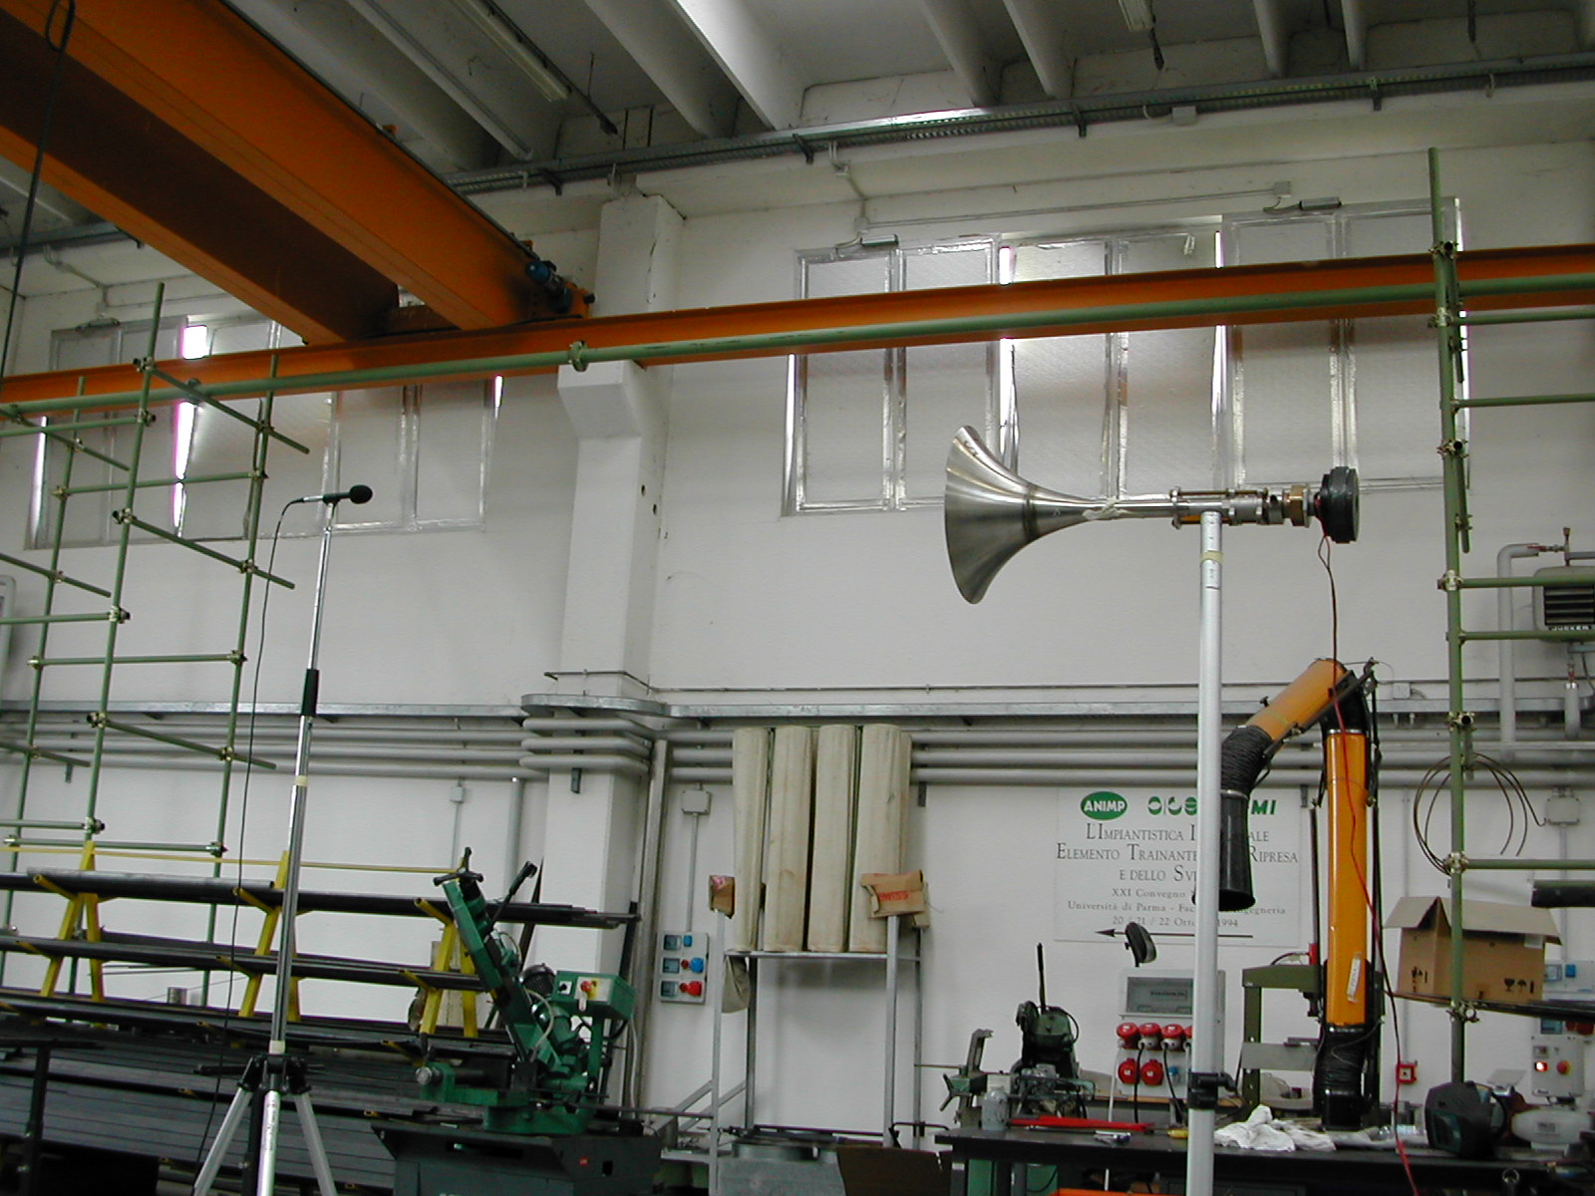



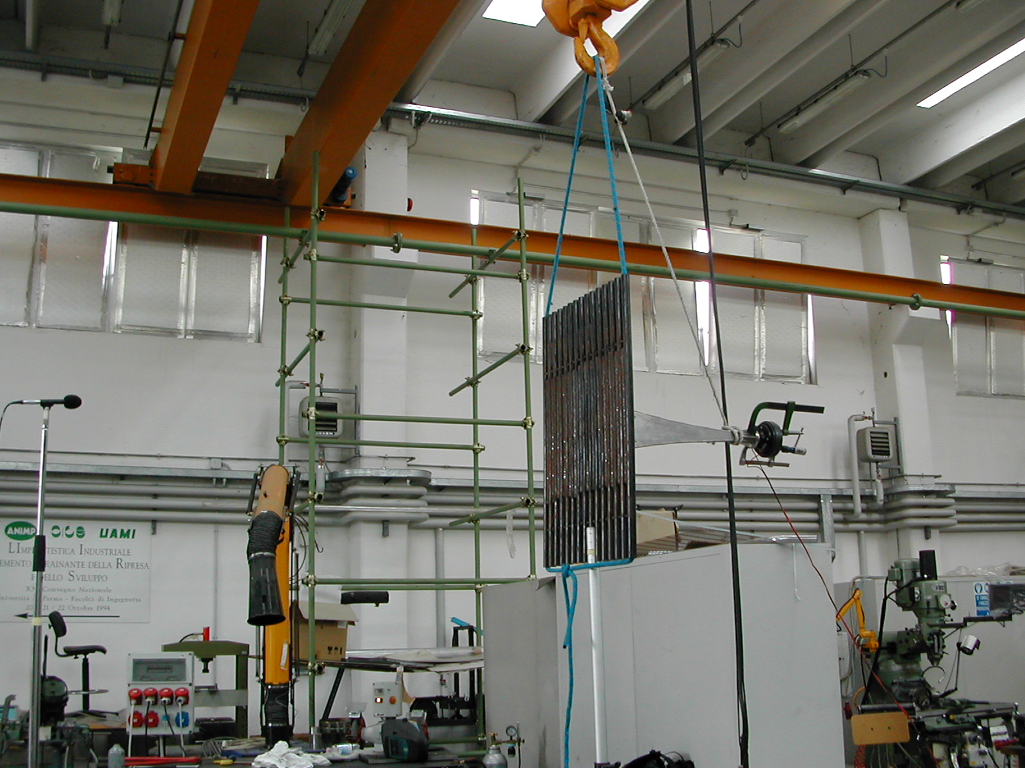

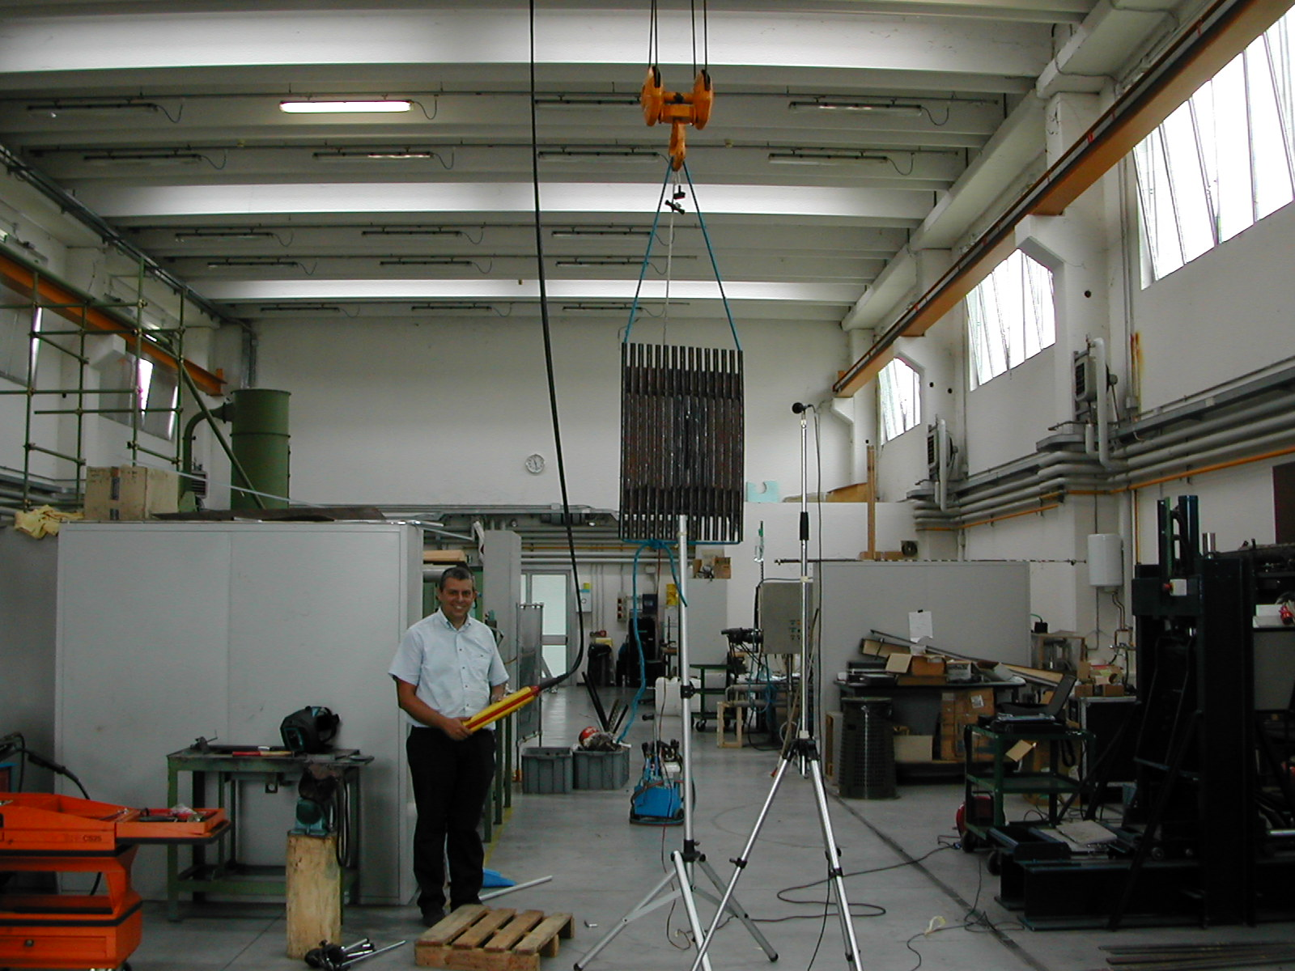

I risultati delle prove sono costituiti anzitutto dalle risposte in frequenza misurate nei 4 casi suddetti:
Si osserva che la guida d’onda tradizionale (Tondo) presenta le stessi forti variazioni di risposta del trasduttore senza guida d’onda, ma fornisce un notevole guadagno, soprattutto a frequenze inferiori ai 2000 Hz. Viceversa, le nuove guide d’onda esterne presentano un comportamento abbastanza simile fra loro, con andamento globalmente abbastanza livellato, ma con periodiche oscillazioni nel campo di frequenza intermedio. A bassa frequenza esse risultano meno efficienti delle guide d’onda tradizionali (perdono circa 12 dB nel campo inferiore ai 2 kHz), ma poi invece danno luogo a prestazioni migliori ad alta frequenza. In sostanza, esse estendono il campo di frequenza utilizzabile verso l’altro, e questo costituisce, in linea di principio, un vantaggio: infatti più estesa è la risposta in frequenza, più “corta” è la corrispondente risposta all’impulso nel dominio del tempo.
Ciò può essere verificato osservando le risposte all’impulso.

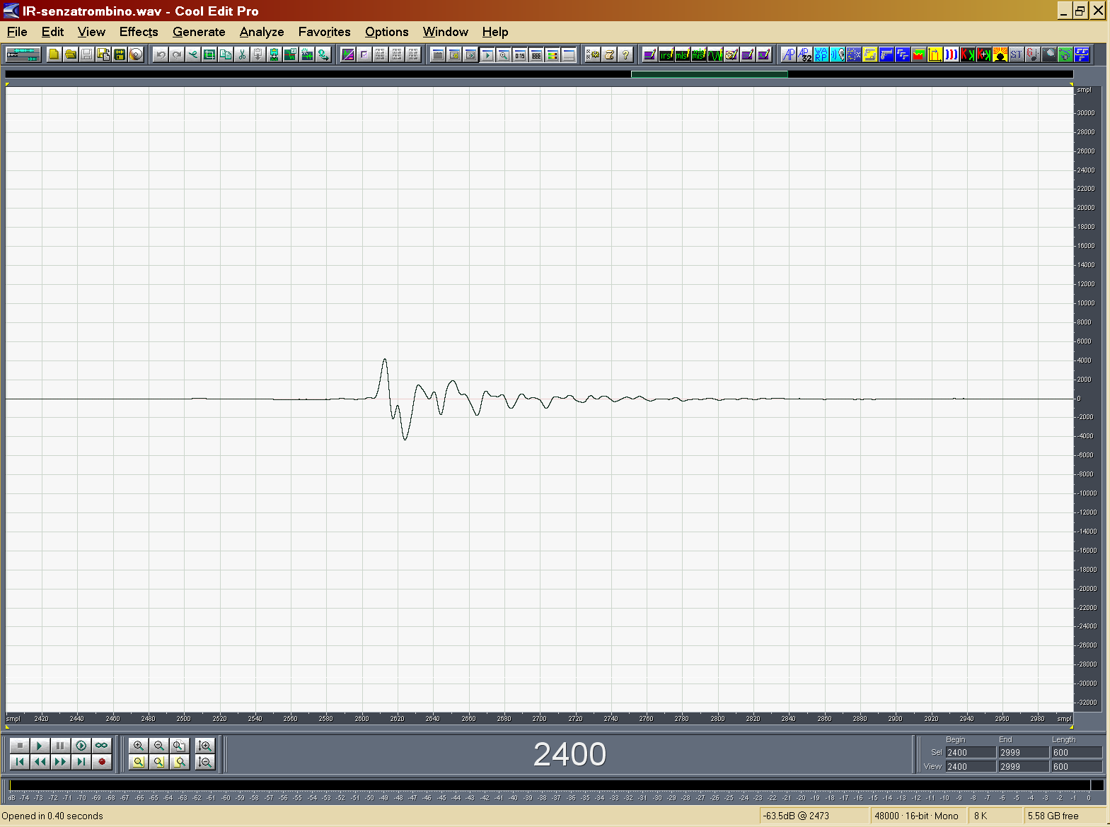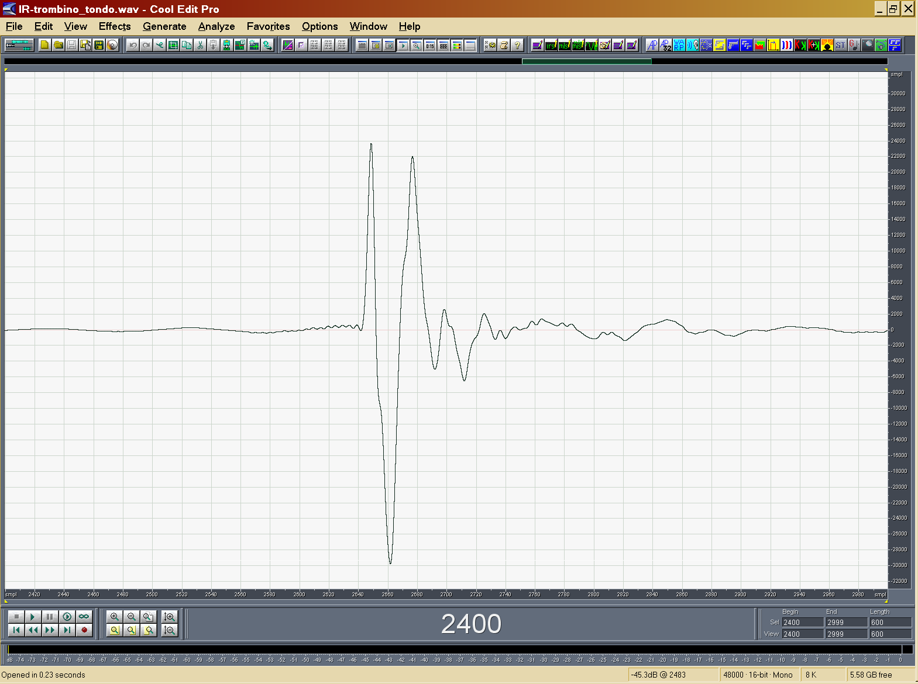
Senza Guida | Guida Tonda (tradizionale)

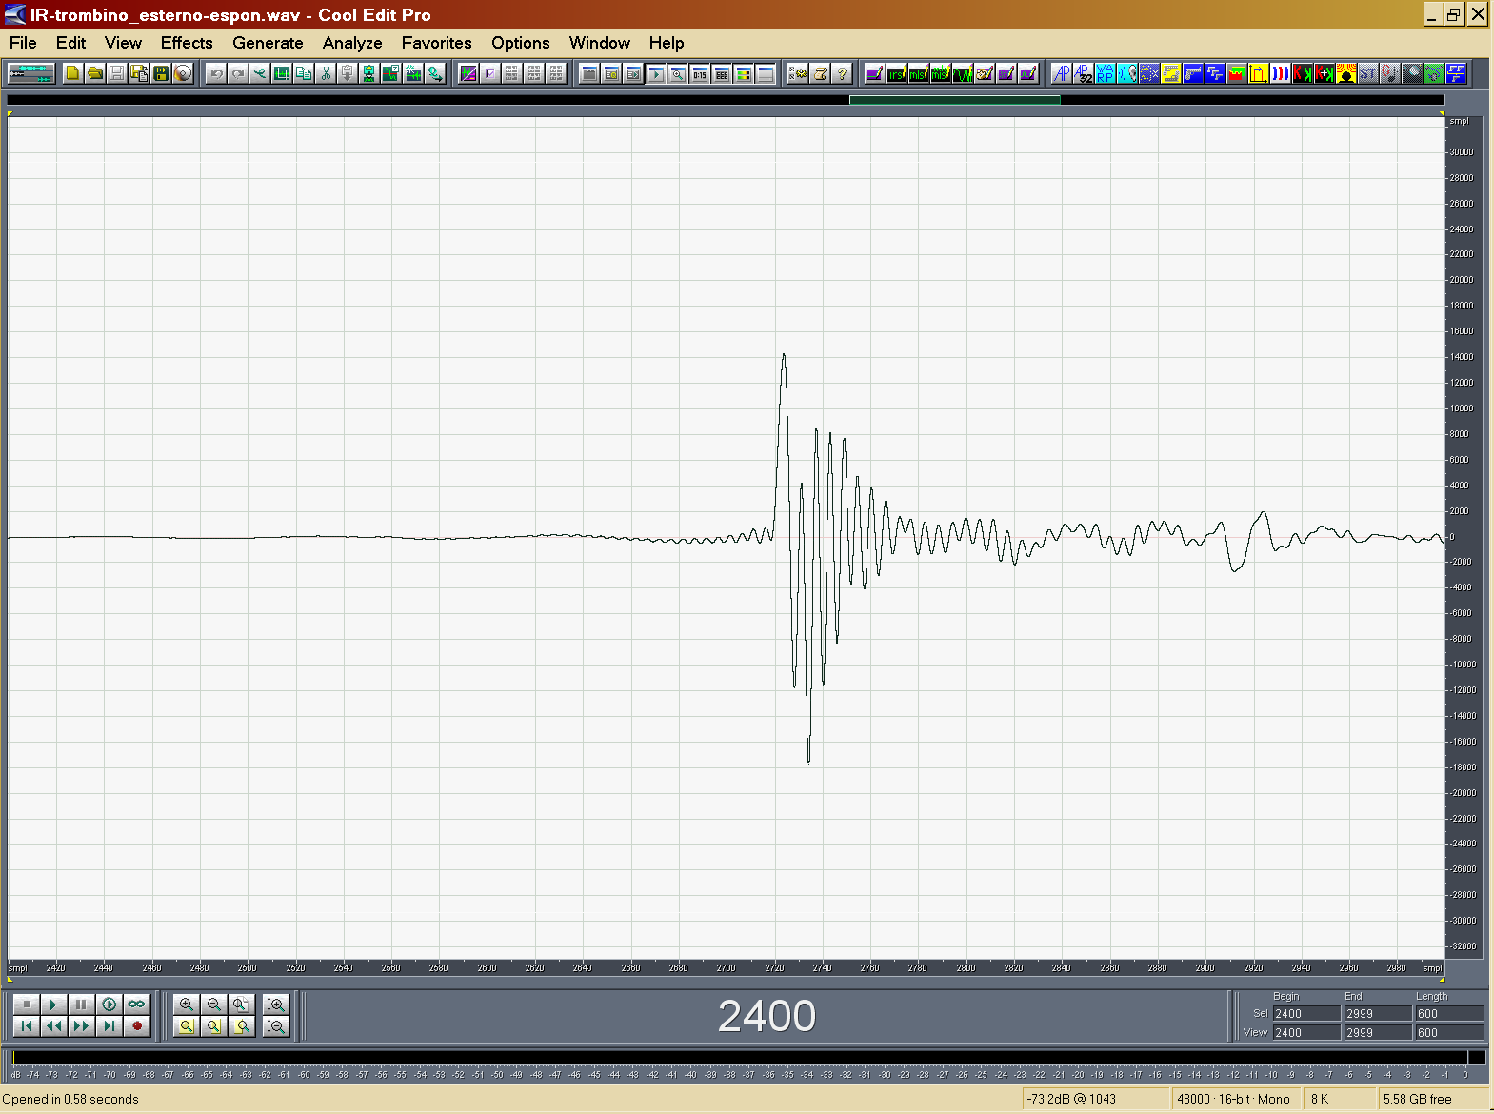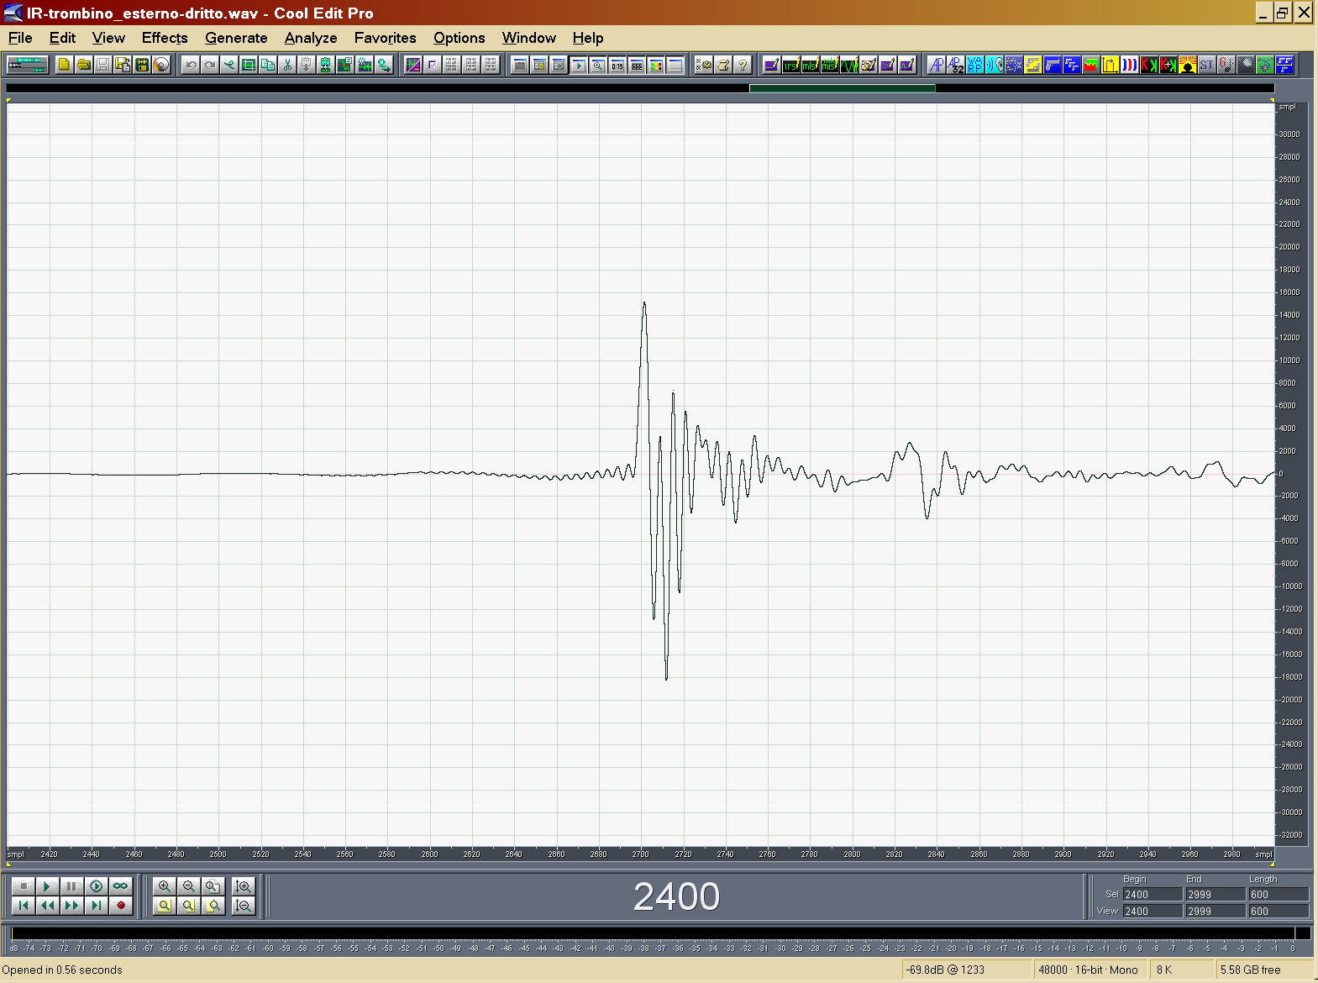
Esterna Esponenziale (lunga) | Esterna Dritta (corta)

Si osserva che le guide d’onda esterne presentano un maggior numero di ocillazioni, con periodo più corto. Inoltre quella dritta è più smorzata di quella esponenziale, e dà luogo ad un picco meglio riconoscibile.
Nell’utilizzo pratico, comunque, la determinazione del tempo di volo è basata sulla trasformata di Hilbert della funzione di crosscorrelazione. Onde valutare la “piccosità” di tale rappresentazione, è stata operata tale elaborazione sulle risposte all’impulso misurate. I risultati sono mostrati nelle seguenti figure.

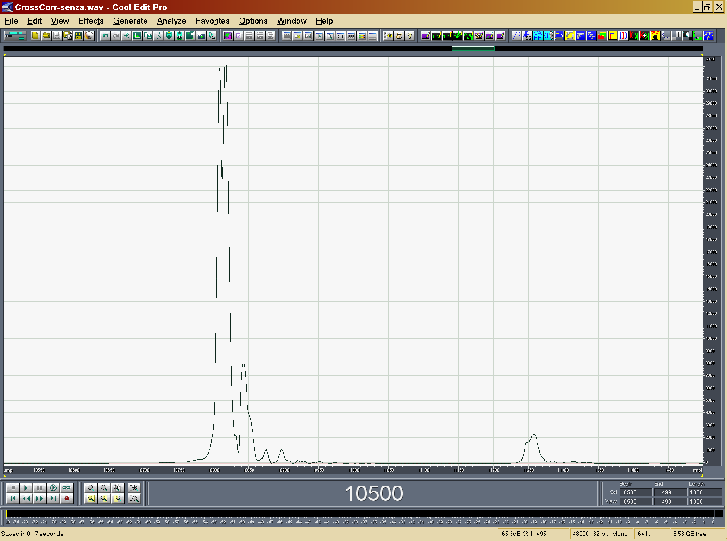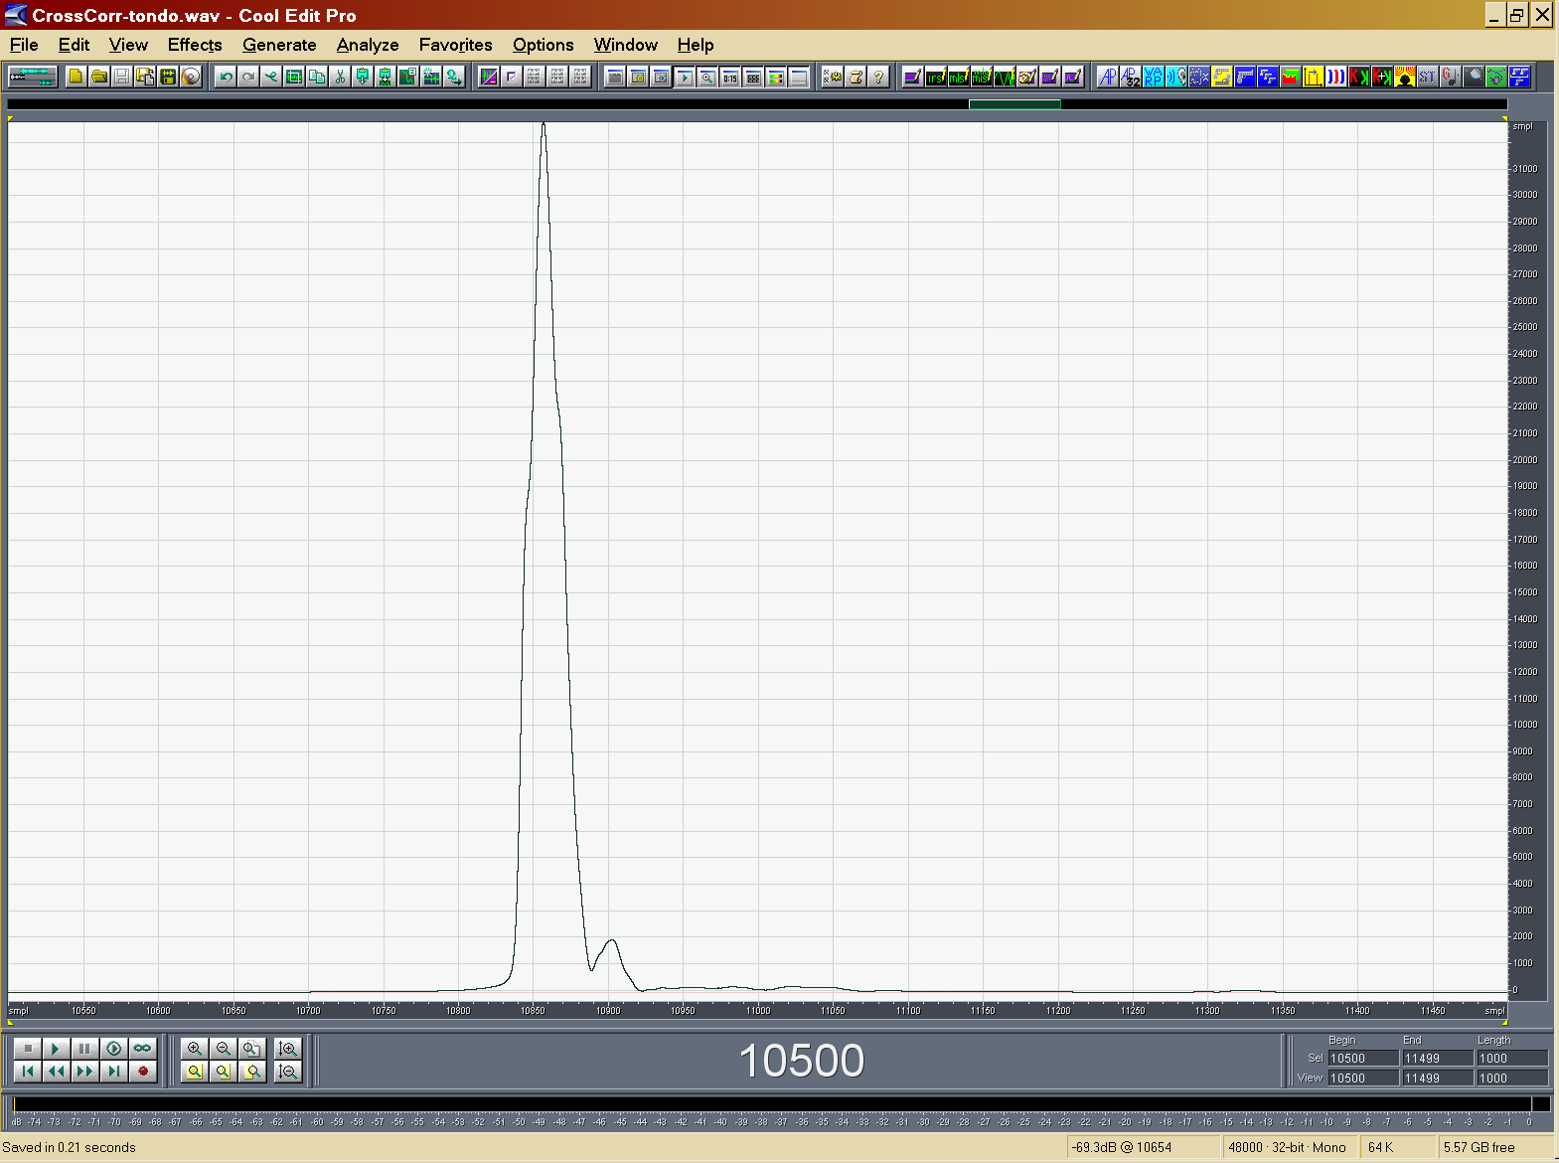
Senza Guida | Guida Tonda (tradizionale)

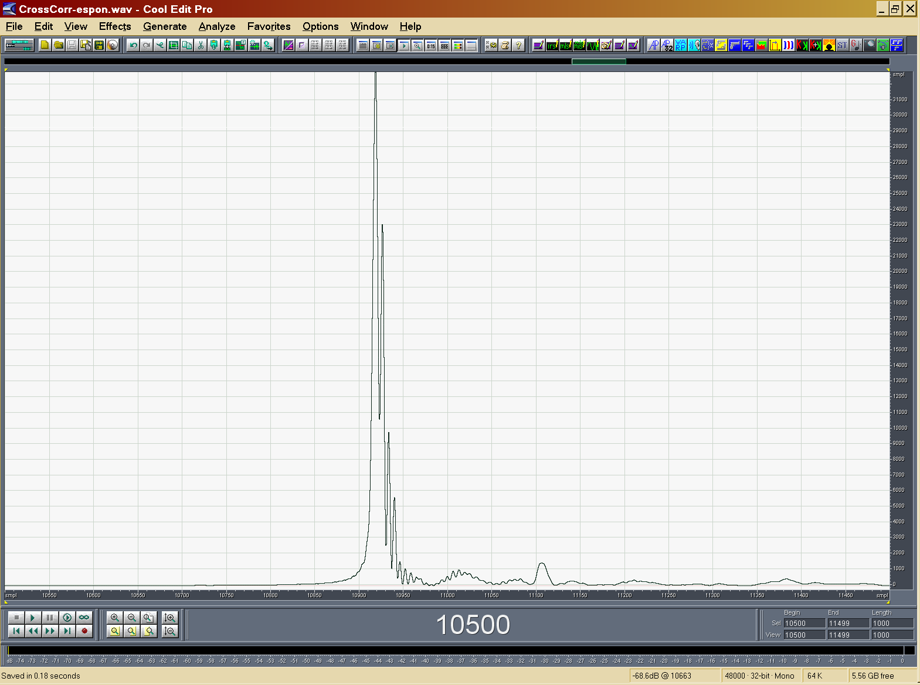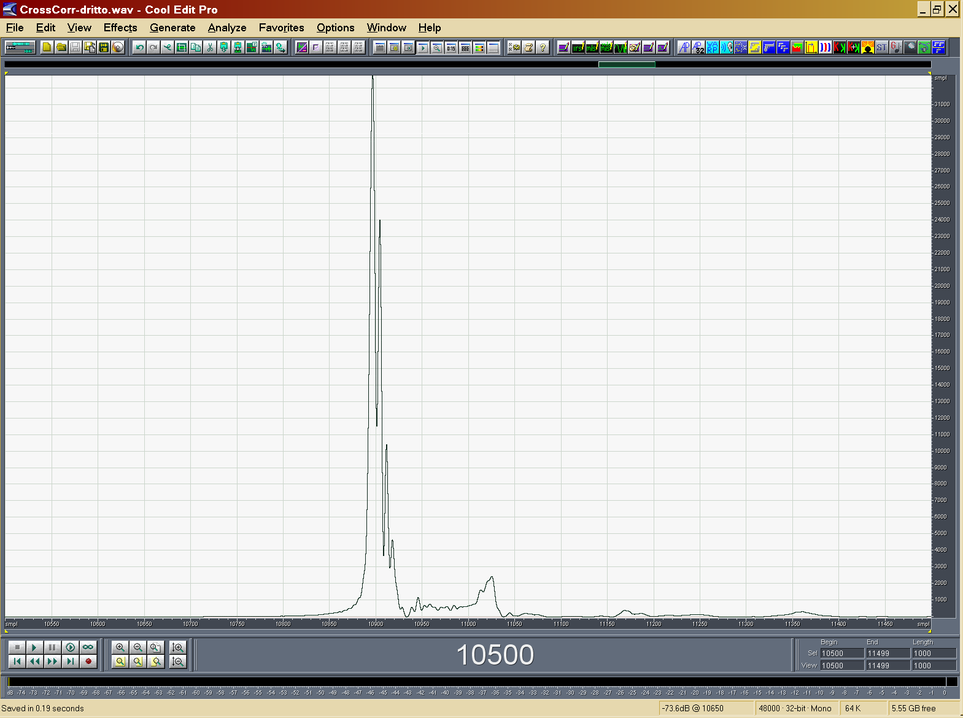
Esterna Esponenziale (lunga) | Esterna Dritta (corta)

Si nota che, mentre la guida d’onda tradizionale ha un picco sostanzialmente privo di lobi secondari, viceversa le nuove guide d’onda esterne danno luogo ad una “coda” costituita da alcuni picchi accessori. Tuttavia il picco principale è sostanzialmente più aguzzo di quello prodotto dalla guida d’onda tradizionale, grazie al campo di frequenza più esteso verso l’alto.
Le nuove guide d’onda paiono pertanto promettenti: sebbene diano luogo ad una certa perdita di ampiezza del segnale alle frequenze più basse, l’andamento della lroo risposta, nel tempo e nella frequenza, sembra indicare che esse siano comunque usabili per la misura dle tempo di volo. Sicuramente non danno significativi vantaggi rispetto alle guide d’onda tradizionali, ma non sembra neppure che diano luogo a svantaggi drammatici.

